Я був не уважний, і на етапі коли я виконував завдання 1 неділі, перейшов на попередній сommit.  
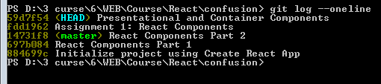

Щоб це виправити я повернувся на React components Part 2 та створив гілку Lost_Branch, повернув усі зміни які були в commit Presentational and Container Components та створив новый commit Presentational and Container Components (not_lost).

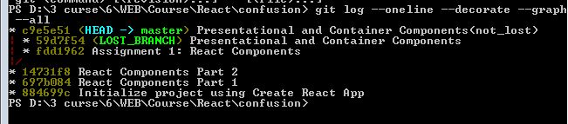

Тому тепер моє завдання за 1 неділі знаходиться у гілці Lost_Branch.

